гостехнадзор эксперт
руководство пользователя

Реестры и универсальный поиск
Содержание

22. Реестры и универсальный поиск 2
22.1. Общие правила работы с реестрами 2
22.2. Универсальный поиск 3
22.2.1. Поиск по всем базам 3
22.2.2. Универсальный поиск 4
22.3. Реестры 7
22.3.1. Книга регистрации 7
22.3.2. Реестр аттракционов 7
22.3.1. Реестр такси 7
22.3.1. Реестр адм. правонарушений 7
22.3.1. Реестр предписаний 7
22.3.2. Реестр временной регистрации 7
22.3.3. Реестр временных удостоверений 8
22.3.4. Реестр временных разрешений 8
22.3.5. Реестр проведения ТО 8
22.3.6. Реестр знаков «Транзит» 8
22.3.7. Реестр лизинга 8
22.3.8. Реестр операций 9
22.3.9. Реестр регистрации залога 10
22.3.10. Реестр удостоверений 10
22.3.11. Реестр выдачи ПСМ 10
22.3.12. Реестр выдачи СВР 10
22.3.13. Реестр выдачи свидетельства на ВНА 10
22.3.14. Реестр выдачи ГРЗ 10
22.3.1. Реестр сданных ГРЗ 10
22.3.1. Реестр операций других инспекций 11
22.3.1. Реестр недействительных удостоверений 11

Реестры и универсальный поиск

Общие правила работы с реестрами
В программе «Гостехнадзор Эксперт» существует возможность просмотра сводной информации по многим операциям, таким как «Учет адм. практики», «Выдача талонов-допусков», «Выдача удостоверений» и т.д., в которых можно настроить всевозможные фильтры и найти интересующую информацию, а также распечатать реестр. Все реестры имеют стандартный интерфейс пользователя.
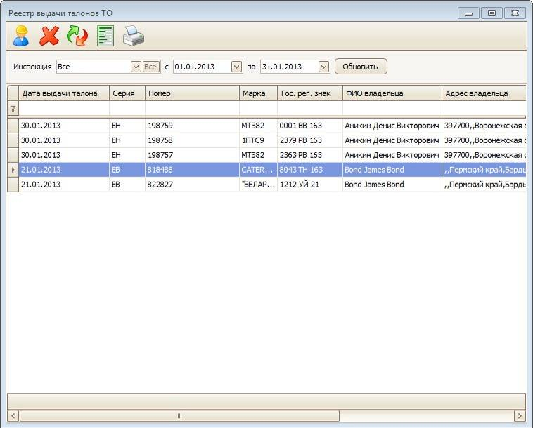
В большинстве реестров доступны следующие действия:
 | Открытие карточки владельца
 | Удаление записи
 | Редактирование записи
 | Просмотр записи
 | Печать реестра
Помимо фильтров, доступных в таблице, имеется фильтр по дате и по инспекции.
Имеется возможность выбрать фильтр по конкретной инспекции или по всем, а также период, в котором данные были добавлены данные.

Универсальный поиск
Универсальный поиск разделен на 2 вкладки: поиск по всем базам и собственно универсальный поиск.

Поиск по всем базам
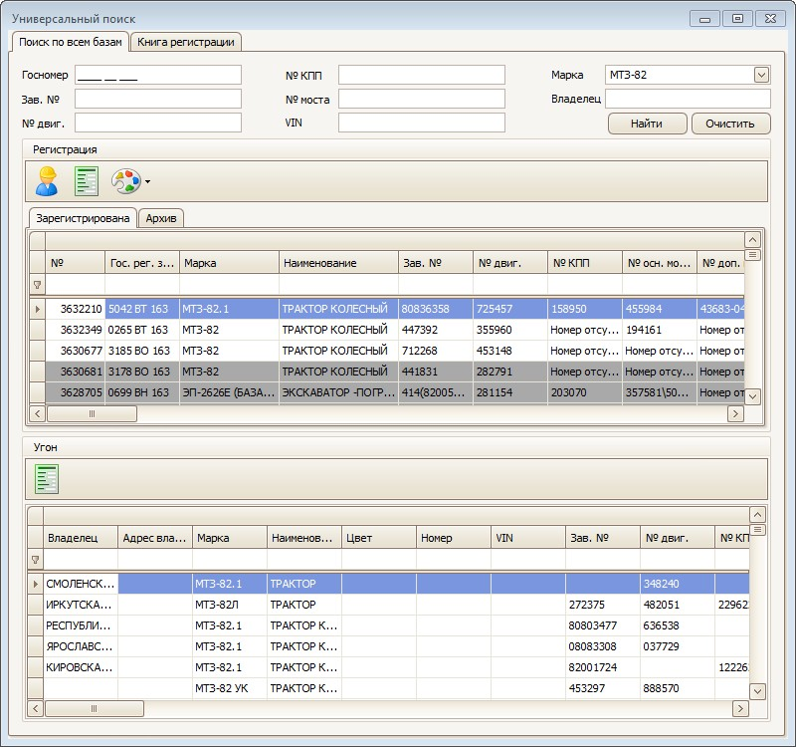
В поиске по всем базам осуществляется поиск техники на регистрации, в архиве и в угоне по данным всех районов. Порядок заполнения полей:
- Ввести госномер (ГРЗ;
- Ввести номера агрегатов;
- Введите марку;
- Введите часть ФИО владельца.
По большинству параметров поиск полнотекстовый. Пример: Если ввести марку «МТЗ-82», то будут искаться все машины, у которых название марки содержит «МТЗ-82», то есть могут быть найдены «МТЗ-82Л» и т.д. Аналогично поиск осуществляется и по другим параметрам.
При клике на «Показать данные о владельце» откроется окно «Операции лица» по владельцу найденной машины.

Универсальный поиск
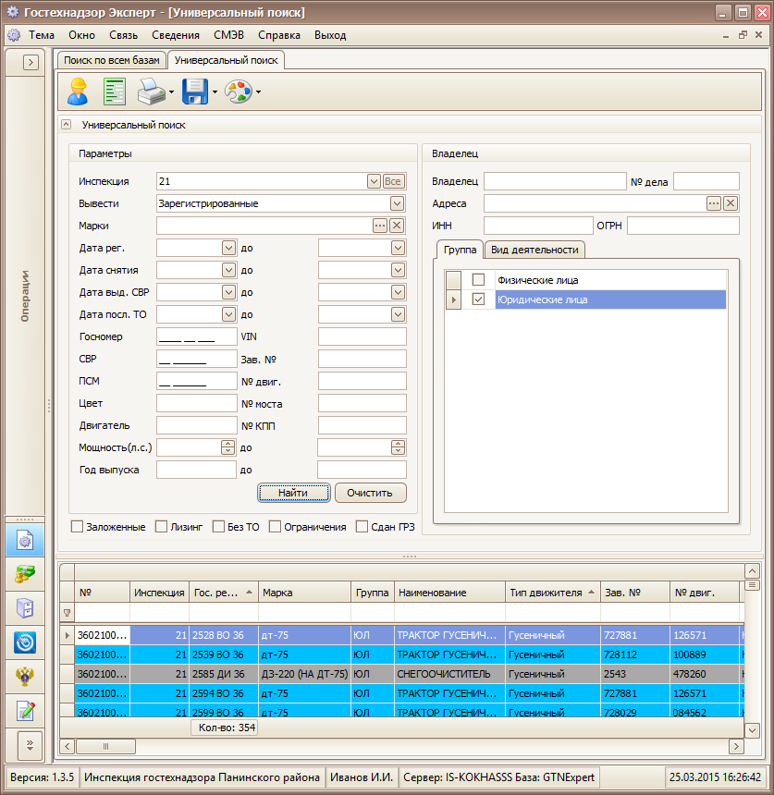
На данной вкладке поиск техники осуществляется по выбранной инспекции (фильтр «Инспекция»), параметрам машины и данным о владельце. Для поиска доступны зарегистрированные и архивные машины. Принцип поиска аналогичен вкладке «Поиск по всем базам», за исключение двух параметров поиска: марки и адреса.
Если в поле «Марки» нажать кнопку с многоточием , то откроется окно выбора марок, по которым необходимо выполнить поиск. Нужно выбрать необходимую группу и выбрать нужные марки. Если вы хотите искать по всем маркам из группы, то нажмите около группы и марки автоматически выберутся. Для отмены выбора марок нажмите . Поиск будет осуществляться по выбранным маркам, а не вхождению названия.
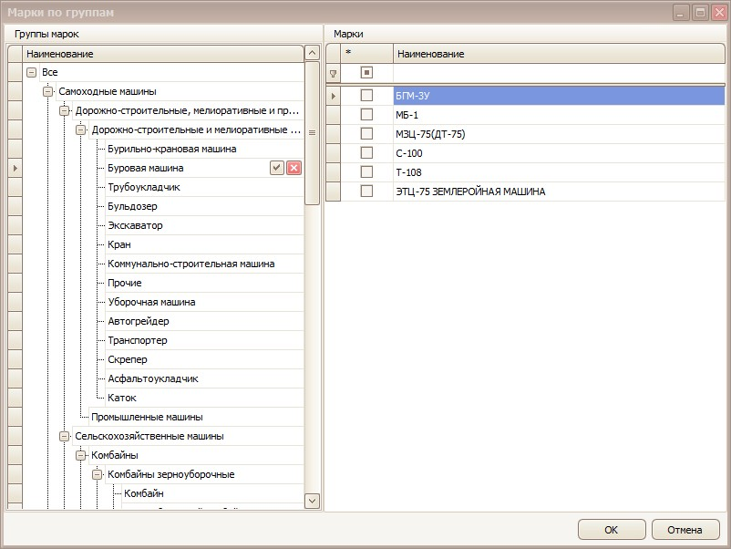
Для поиска машин по адресам вам нужно нажать на около параметра «Адрес» и откроется окно выбора адреса.
Примечание
Выбор всех адресов может занять некоторое время.
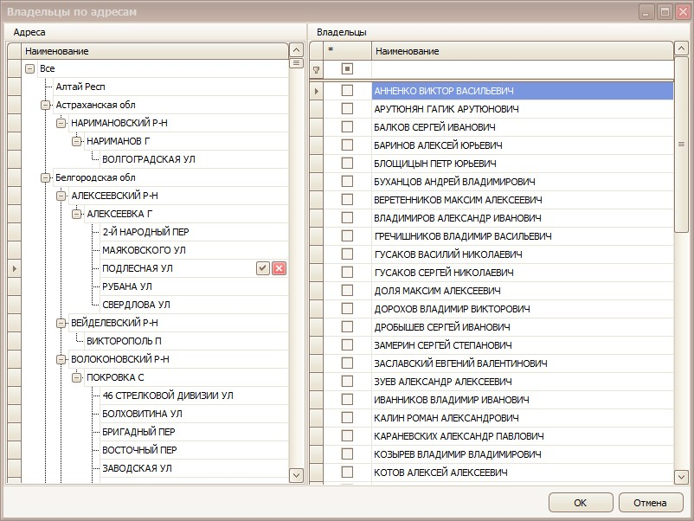
Как и при выборе марок, вам нужно выбрать слева населенный пункт, район и т.д. и выбрать нужных владельцев, чтобы выбрать всех владельцев нажмите на около выбранного наименования адреса. Для отмены выбора нажмите . После выбора владельцев, поиск будет осуществлять по технике, которая зарегистрирована на выбранных владельцев.
Печать результатов поиска по найденным машинам осуществляется при нажатии на кнопку «Печать» . Открытие окна «Операции лица» осуществляется по нажатию на .
Так же в универсальном поиске имеется функция загрузки и сохранения параметров поиска. Для этого нужно заполнить параметры поиска и выбрать в меню «Сохранить набор параметров».
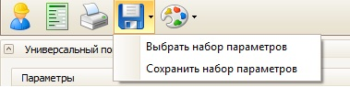
Для их загрузки нужно в том же меню выбрать «Выбрать набор параметров». Отроется форма для выбора и по двойному клику или по кнопке «OK» произойдет загрузка набора.

Реестры

Книга регистрации
Содержит перечень зарегистрированной техники. Доступен поиск по коду инспекции и дате регистрации. Из реестра можно распечатать журнал регистрации (с учетом или без учета года выпуска).
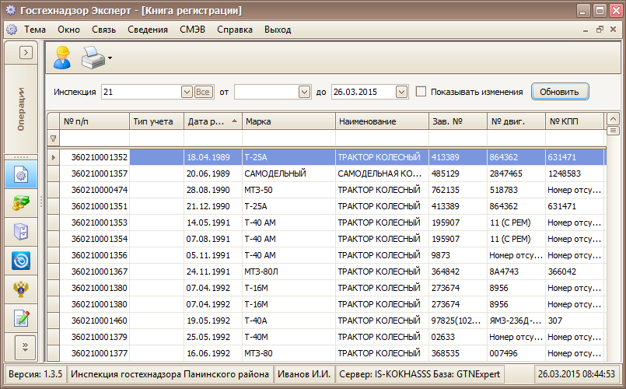

Реестр аттракционов
Содержит перечень зарегистрированных аттракционов. Формирует стандартную форму реестра.

Реестр такси
Содержит перечень выданных разрешений (лицензий) на деятельность такси. Формирует стандартную форму реестра. Для двух субъектов РФ (ХМАО и Мурманская область) также сделан импорт данных.

Реестр адм. правонарушений
Содержит перечень выданных протоколов и постановлений. Формирует стандартную форму реестра.

Реестр предписаний
Содержит перечень выданных предписаний. Формирует стандартную форму реестра.

Реестр временной регистрации
Содержит перечень машин, имеющих временную регистрацию. Позволяет просматривать и вносить операции ТО прямо из реестра:
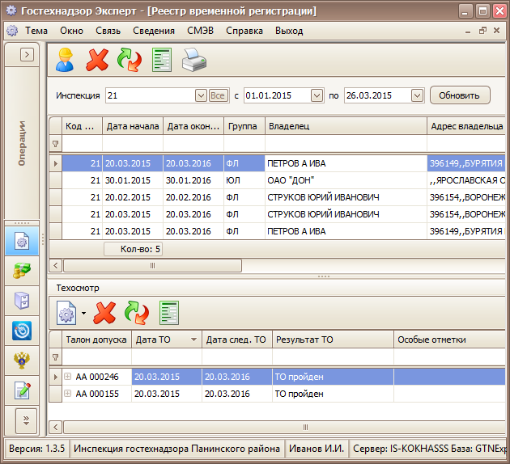

Реестр временных удостоверений
Содержит перечень выданных временных удостоверений. Формирует стандартную форму реестра.

Реестр временных разрешений
Содержит перечень выданных временных разрешений на управление ТС. Формирует стандартную форму реестра.

Реестр проведения ТО
Содержит перечень выданных талонов допуска и свидетельств о прохождении ТО. Формирует стандартную форму реестра.

Реестр знаков «Транзит»
Содержит перечень выданных знаков «Транзит». Формирует стандартную форму реестра.

Реестр лизинга
Содержит перечень постановок на учет по договору лизинга. При запросе на редактирование лизинга открывается карточка регистрации машины, в которой вы можете внести необходимые изменения на вкладке «Предъявлены – Договор лизинга». Удаление лизинга из реестра запрещено. Удаление лизинга следует производить только через карточку регистрации машины (окно «Операции лица» – вкладка «Регистрация» – вкладка «Лизинг»).

Реестр операций
Содержит полный перечень проведенных операций. Каждая операция имеет подсветку:
- Белый - операция с нулевой стоимостью.
Сюда попадут также все операции, перенесенные в систему «Гостехнадзор Эксперт» при конвертации из Гостехнадзор 3.0, т.к. в Гостехнадзор 3.0 не велось подобного учета.
- Зеленый – оплаченные операции.
Оплата операции определяется по наличию прикрепленного платежного документа.
- Красный – неоплаченные операции.
Операции, которые не оплачены или оплачены не полностью. Оплата операции определяется по наличию прикрепленного платежного документа.
- Фиолетовый - недействительные операции.
Это операции технического осмотра или залога, проведенные по удаленным машинам.
Например, на мобильном месте инспектор проводит ТО по машине, а на стационарном месте другой инспектор решает, что эта же машина неверно введена в базу, удаляет ее и вводит заново. Тогда операции ТО останутся привязанными к удаленной машине. После проведения обмена данными вы увидите сообщение о том, что «Имеются недействительные операции». Такие операции и будут отмечаться фиолетовым цветом в реестре операций.
Внимание!
По этим операциям могут быть списаны денежные средства, при этом в реестрах они появляться будут некорректно, т.к. машина, на которую они проведены, удалена. В итоге в отчетах и реестрах появится расхождение.
Эти операции следует удалить и ввести заново уже по верной записи.
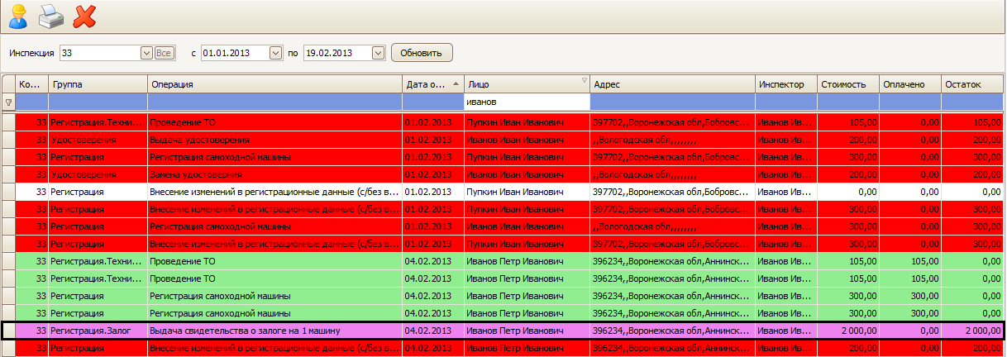

Реестр регистрации залога
Содержит перечень машин, на которые выданы свидетельства и регистрации договора залога. Формирует стандартную форму реестра.
Для каждой операции «Регистрация договора залога на группу машин» в реестр выводится отдельная строка для каждой машины в свидетельстве.
Примечание
При открытии на редактирование записи реестра залога из операции «Регистрация договора залога на группу машин» откроется общая операция, и все внесенные изменения будут автоматически применены к остальным машинам в операции.
Удаление операции регистрации залога из реестра запрещено. В случае необходимости удаления операции следует открыть соответствующего владельца, найти машину, после чего удалить операцию.

Реестр удостоверений
Содержит перечень выданных удостоверений. Формирует стандартную форму реестра. Доступны фильтры по ФИО владельца, серии и номеру удостоверения.
В поле «Основание выдачи» автоматически добавляется предыдущее удостоверение. Данное удостоверение не сохраняется в карточку выдачи удостоверения, а только формируется при просмотре реестра.
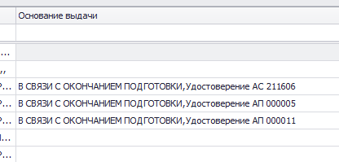

Реестр выдачи ПСМ
Содержит перечень выданных ПСМ. Формирует стандартную форму реестра.

Реестр выдачи СВР
Содержит перечень выданных СВР. Формирует стандартную форму реестра.

Реестр выдачи свидетельства на ВНА
Содержит перечень выданных свидетельств на номерной агрегат. Формирует стандартную форму реестра.

Реестр выдачи ГРЗ
Содержит перечень выданных ГРЗ. Формирует стандартную форму реестра.

Реестр сданных ГРЗ

Содержит перечень ГРЗ, сданных в инспекцию, но доступных для возвращения. Формирует стандартную форму реестра. Чтобы вернуть ГРЗ, нужно нажать кнопку «Сдать/вернуть ГРЗ», в открывшемся окне нажать кнопку «Удалить», а затем «OK».

Реестр операций других инспекций
Содержит перечень операций, проведённых в других инспекциях и доступных для просмотра. Формирует стандартную форму реестра.

Реестр недействительных удостоверений
Аналогичен реестру удостоверений, но содержит только недействительные (например, просроченные) удостоверения.

Работа на линии
Реестр содержит перечень проверок на линии, т.е. выездной работы инспекций. В отличие от других реестров, здесь доступно добавление и редактирование всех полей вручную, так как в текущей версии программы все данные вводятся как текст без связи со справочниками.
Из реестра доступна печать реестра работы на линии в формате Excel. На печать отправится вся таблица, поэтому предварительно нужно настроить фильтр по инспекциям, дате и значениям столбцов таблицы.
ФИО инспектора в таблице – это ФИО того инспектора, который добавил данную запись в систему.
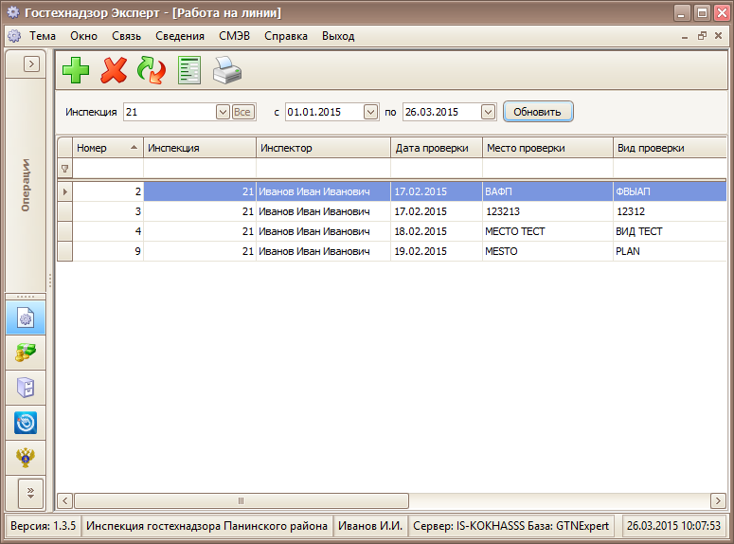
Для добавления информации о проверке нажмите кнопку «Добавить».
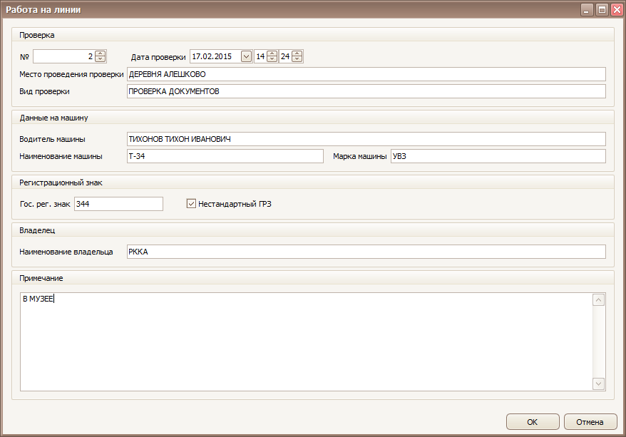
Порядок заполнения полей:
- Ввести номер и дату проверки;
- Ввести место проведения и вид проверки;
- Ввести данные на машину: ФИО и персональные данные водителя, наименование и марку машины;
- Ввести ГРЗ;
- Ввести данные о владельце (ФЛ, ЮЛ, ИП, КФХ);
- При необходимости ввести примечание.
Аналогично происходит редактирование данных.

